TWXNY-01型新能源电力电子技术实训装置
一、设备概述
TWXNY-01型 新能源电力电子技术实训装置适用的专业有电气类、汽车电子类、机械类、机电类及一般工程类专业的<模拟电子技术>、<数字电子技术>、 <电工基础>、<电路原理>、<电工学>、<电力电子技术>、<电机及拖动技术>，PLC等多门课程的综合应用、创新实训要求。并可进行相关课程的课程设计，毕业设计以及电工、电子产品研制。
新能源电力电子创新实训模块为透明塑料有机盒及PCB板构成，且包括多个组合模块，为学生提供了一个进行综合应用、创新实训，可充分发挥学生潜能的完全开放的平台。
二、设备技术指标
1.工作电源：单相 AC 220V±10% 50Hz
2.温度：－10～40℃；环境湿度：≤90%（25℃）
3.外形尺寸：长×宽×高=1600×700×1600㎜（左右）
4.整机功耗：≤1.0KW
5.安全保护措施：具有接地保护、漏电保护功能，安全性符合相关的国标标准。采用高绝缘的安全型插座及带绝缘护套的高强度安全型实验导线。
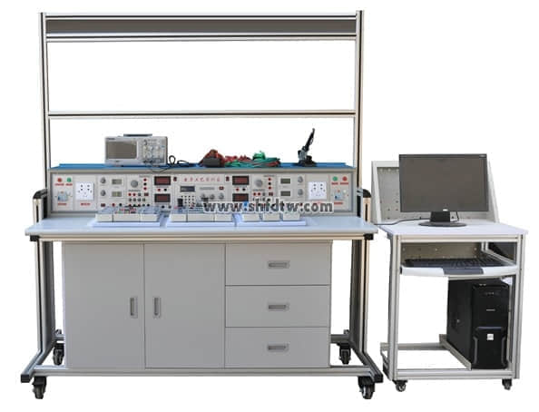
（示波器，交流数字毫伏表及电脑自配）

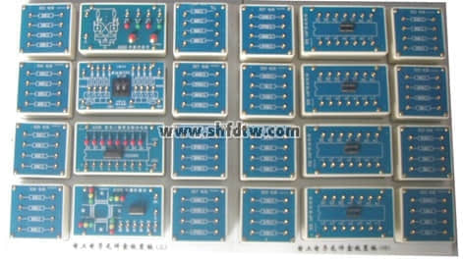
部分新能源电力电子透明有机元件盒实例
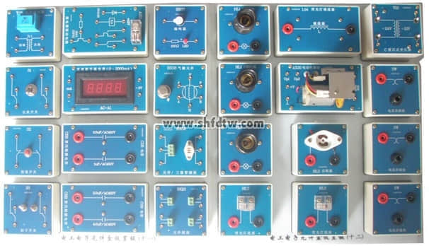
三、设备功能特点
1、由验证书本知识，转向综合应用书本知识，实验、实训安排以培养能力为主线，以技术应用为目标，接近生产实际。
2、由学生独立自主去搭建实验、实训电路，各种模块精心配置，有多个应用组合部件，模块采用塑料有机盒，兼作实物示教，一举多得。电工电子单元模块包括实训指导书项目所需的单元，还为学生可能进行的创新与探索，配置了较齐全的单元。
3、装置提供了齐全的各种电源及信号源，以及各种仪表，为学生提供了一个完全开放的，可充分发挥创新潜能的平台，在此平台上，可以做电工电子产品线路的安装调试和排故，还可做技能竞赛、课程设计、毕业设计和科技开发；而且模块维修方便，可放手让学生操作、试验，无后顾之忧。
4、本装置配套电工技术综合应用创新实训项目，均经过反复斟酌、精心配置；其中有许多电工电子产品线路，不仅有利于知识的实际应用，而且可以大大提高学生的学习兴趣。
本设备各个功能模块单元功能构成：
电源仪表控制屏部分介绍：
电源仪表控制屏箱体采用铁质双层亚光密纹喷塑结构，铝质面板。
还设有铝合金安装支架，具体见实验台参考图片。
（1）交流电源模块
提供单向交流电源，交流电源输出处设有过流保护。
设有三路AC220V交流电源接口，可为外配仪器设备提供工作电源。
（2） 低压交流电源模块
电压3－24V分七档可调，分3V，6V，9V，12V，15V，18V，24V输出，最大输出电流1.5A，电流表指示， 同时提供双17V带中心抽头变压器一只。
（3）稳流稳压电源模块
1路输出电压均为0～30V，由多圈电位器连续调节，具有预设式过流过载保护功能，输出最大电流为2A，电源输出有0.5级数字电流表、电压表指示。
直流电源包括±12V及±5V等直流电源
（4）交直流测量仪表模块
3A交流电流表一只，三位半数显，精度0.5级。
直流数显电压表一只
测量范围0～30V，三位半数字显示，输入阻抗10MΩ，精度0.5级。
直流数显毫安表一只
测量范围0～2000mA，三位半数字显示,精度0.5级。
（5）实验导线：电工类粗导线20根；电子类细导线100根（红、绿、黑、黄、烂各20根）
（6）实训桌
实训桌为铝合金框架结构，桌面为防火、防水、耐磨高密度板，结构坚固。实训桌下方设有柜子，可以放置实训模块和工具以及资料等，还设有四个带刹车的轮子，便于移动和固定。
（7）透明电子实训模块
提供一套实训模块，可以完成直流电路、模拟电子技术、数字电子技术和电子综合应用实训项目。实训模块面板采用PCB板制作而成，器件和信号接口均已引至板上的专用插座，实训模块有四个弹性插脚，与专用实训孔板配套使用。
实训模块由透明元件盒及PCB板构成，元件盒是组合式透明元件盒，元件盒单元组采用多元件、典型实训单元电路、典型传感器、通用集成电路插座等制成，可根据实训需要方便地组合成不同的电工电子实训线路；使实训具有开放性和创新性，元件盒体由透明有机工程塑料注塑而成，具有示教功能，使使用者能够观察到元件形状和接线方式，有利于教师讲解和学生认识；面板采用PCB制作而成，表面清爽、符号线路清晰、表面耐磨损、元件更换容易；面板上标志的元件电路符号采用新标准，具有整体结构紧凑、外形美观大方、安装简单、使用保管方便等特点。导线插孔采用防转座，导线装有弹性插头可在模块上面插接，以保证可靠连接进行各种实训；实训时可根据实训内容和技能训练的需要，方便的任意组合实训线路，以完成不同的实训项目等。
（8） 三相异步电机变频调速控制系统
提供日本三菱FR-D720-0.4KW-CHR变频器一只，设有BOP操作面板及外围接口。
（9）高压直流永磁无刷电机及控制系统
提供220V、180W、3000r/min高压直流无刷电机一台及数字控制系统一个，能够实现电机正、反转控制及调速等功能，可在线对参数进行修改。
（10）开关磁阻电动机及控制系统
控制器采用专用控制芯片，针对四相8/6极结构开关磁阻电机而设计开发的控制系统。它采用先进的DSP技术控制单元、功率驱动单元、电压、电流及转速显示单元、键盘单元、系统过压、过流、欠压保护单元等组成。（提供开关磁阻电机一台）。
（11）单片机控制电路实训
提供51系列单片机及控制系统电路
（12） PLC可编程控制器实训系统（三菱）
配备日本三菱的FX3U系列可编程控制器主机，配套日本三菱编程电缆。提供实验所需的+24V直流电源。
（13）三相异步交流电机1台
（14）配备电工电子电拖及自动控制智能3D仿真软件
3D模拟实训分为电工基础、照明电路、仪器仪表、低压电器、电力拖动、电子器件、电子技术、机床电路、PLC控制等100多个实训内容，学校可以根据学生学习进度选择相应的训练模块进行训练。
四、本设备可以完成的实训项目
任务一 电工电路制作与检测
项目1 直流串、并联电路制作与检测
项目2 交流电路制作与检测
项目3 交流保护电路制作
项目4 继电器控制电路制作与检测
任务二 电子电路制作与调试
项目1 整流电路制作与调试
项目2 放大电路制作与调试
项目3 稳压电路制作与调试
项目4 直流变换电路制作与调试
项目5 振荡电路制作与调试
项目6 开关电路制作与调试
项目7 逆变电路制作与调试
项目8 数字电路及应用
任务三 电动机控制电路的调试与运行
项目1 直流电动机控制电路调试与运行
项目2 交流电动机及驱动系统 调试与运行
项目3 永磁无刷电动机控制电路调试与运行
项目4 开关磁阻电动机及控制电路调试与运行
任务四 电子控制电路调试与运行
项目1 单片机控制电路调试与运行
项目2 PLC编程器电路调试与运行
附件一 ：电工电子电拖及PLC自动控制智能仿真，3D动画建模说明
模块分为电工基础、照明电路、仪器仪表、低压电器、电力拖动、电子器件、电子技术、机床电路、PLC控制等100多个实验内容，学校可以根据学生学习进度选择相应的训练模块进行训练。
利用生动的动画演示，配合语音对电路工作原理进行讲解；可通过半透明的原理图上的提 示进行相关操作；具有与设备一致的实验项目和实物元件介绍；具有实验目的的描述、实验器材的展示、典型电路的分析、电路原理声动同步的解说、元件布局模拟操作、电路原理的模拟接线，模拟现场的工业仿真等功能。该软件所有图标及器件均采用3D建模，通过美工处理，整体画面美观大方。通过软件的教学及仿真，能激发学员的思维、增强学员的感性认识，更好地剖析教学的重点、难点。
1、软件仿真实验内容要求：
一级模块 | 二级模块 |  | 三 级 模 块
电工基础 | 欧姆定律 |  | 目的 |  | 原理 |  | 实验 |  |  | 考考你
电工基础 | 基尔霍夫定律 |  | 目的 |  | 原理 |  | 实验 |  |  | 考考你
电工基础 | 电磁感应 |  | 目的 |  | 原理 |  | 实验 |  |  | 考考你
电工基础 | 功率因数的提高 |  | 目的 |  | 原理 |  | 实验 |  |  | 考考你
电工基础 | 负载星形接法 |  | 目的 |  | 原理 |  | 实验 |  |  | 考考你
电工基础 | 负载三角形接法 |  | 目的 |  | 原理 |  | 实验 |  |  | 考考你
电机与变  压器 | 变压器 |  | 外形 |  | 原理 |  | 考考你
电机与变  压器 | 三相异步电动机 |  | 外形 |  | 装配 |  | 考考你 |  |  | 维修
电机与变  压器 | 电流互感器 |  | 种类 |  | 原理 |  | 使用 |  |  | 考考你
电机与变  压器 | 电压互感器 |  | 种类 |  | 原理 |  | 使用 |  |  | 考考你
电机与变  压器 | 单相异步电动机 |  | 外形 |  | 装配 |  | 考考你
电机与变  压器 | 伺服电机 |  | 外形 |  | 原理 |  | 考考你
电机与变  压器 | 直流电动机 |  | 外形 |  | 装配 |  | 考考你
低压电器 | 接触器 |  | 外形 |  | 原理 |  | 判断线圈 |  |  | 确定触点对 | 安装 |  |  | 考考你
低压电器 | 继电器 |  | 外形 |  | 原理 |  | 测热元件 |  |  | 测触点 | 考考你
低压电器 | 开关 |  | 外形 |  | 原理 |  | 测量 |  |  | 考考你
低压电器 | 按钮 |  | 外形 |  | 考考你
低压电器 | 指示灯 |  | 外形
低压电器 | 熔断器 |  | 外形 |  | 测量 |  | 测量2
低压电器 | 接线端子 |  | 外形
电子器件 | 电阻器电位器 |  | 外形 |  | 标识 |  | 识别 |  |  | 小测验 | 测量
电子器件 | 电容器 |  | 外形 |  | 标识 |  | 使用 |  |  | 小测验 | 测量
电子器件 | 电感与小型变压器 |  | 外形
电子器件 | 二极管 |  | 外形 |  | 标识 |  | 识别 |  |  | 小测验 | 测量
电子器件 | 三极管 |  | 外形 |  | 标识 |  | 小测验 |  |  | 型号判定 | 管脚判定
电子器件 | 光电器件 |  | 外形 |  | 种类
电子器件 | 集成电路 |  | 外形 |  | 标识 |  | 考考你
电子器件 | 晶闸管与单结管电路 |  | 外形 |  | 电路 |  | 测量 |  |  | 仿真 | 排故 |  |  | 考考你
电子技术 | 单相桥式整流滤波电路 |  | 目的 |  | 电路 |  | 原理 |  |  | 布局 | 仿真 |  |  | 考考你
电子技术 | 射极偏置电路 |  | 目的 |  | 电路 |  | 原理 |  |  | 仿真 | 考考你
电子技术 | 串联稳压电路 |  | 目的 |  | 电路 |  | 原理 |  |  | 仿真 | 考考你
电子技术 | 延时开关电路 |  | 目的 |  | 电路 |  | 原理 |  |  | 仿真 | 考考你
电子技术 | RC振荡电路 |  | 目的 |  | 电路 |  | 原理 |  |  | 仿真 | 考考你
电子技术 | 直流电动机调速电路 |  | 目的 |  | 电路 |  | 原理 |  |  | 仿真 | 考考你
电子技术 | 差分放大电路 |  | 目的 |  | 电路 |  | 原理 |  |  | 布局 | 仿真 |  |  | 考考你
电子技术 | 单结管同步触发电路 |  | 目的 |  | 电路 |  | 原理 |  |  | 布局 | 仿真 |  |  | 考考你
电子技术 | 三端可调稳压电路 |  | 目的 |  | 电路 |  | 原理 |  |  | 布局 | 仿真 |  |  | 考考你
电子技术 | 宿舍灯控制电路 |  | 目的 |  | 电路 |  | 原理 |  |  | 布局 | 仿真 |  |  | 考考你
电力拖动 | 接触器联锁正反转 |  | 目的 |  | 电路 |  | 原理 |  |  | 接线 | 仿真 |  |  | 考考你
电力拖动 | 按扭联锁正反转控制 |  | 目的 |  | 电路 |  | 原理 |  |  | 接线 | 仿真 |  |  | 考考你
电力拖动 | 双重联锁正反转控制 |  | 目的 |  | 电路 |  | 原理 |  |  | 接线 | 仿真 |  |  | 考考你
电力拖动 | 反接制动控制电路 |  | 目的 |  | 电路 |  | 原理 |  |  | 接线 | 仿真 |  |  | 考考你
电力拖动 | Y-Δ降压启动电路 |  | 目的 |  | 电路 |  | 原理 |  |  | 接线 | 仿真 |  |  | 考考你
电力拖动 | 手动顺序起动控制 |  | 目的 |  | 电路 |  | 原理 |  |  | 接线 | 仿真 |  |  | 考考你
电力拖动 | 直流电动机调速控制 |  | 目的 |  | 电路 |  | 原理 |  |  | 接线 | 仿真 |  |  | 考考你
电力拖动 | 双速电动机调速控制 |  | 目的 |  | 电路 |  | 原理 |  |  | 接线 | 仿真 |  |  | 考考你
电力拖动 | 电动葫芦控制 |  | 目的 |  | 电路 |  | 原理 |  |  | 接线 | 仿真 |  |  | 考考你
电力拖动 | 绕线式电动机控制 |  | 目的 |  | 电路 |  | 原理 |  |  | 接线 | 仿真 |  |  | 考考你
照明电路 | 日光灯接线 |  | 接线 |  | 原理 |  | 仿真 |  |  | 考考你
照明电路 | 两地灯控制 |  | 接线 |  | 原理 |  | 仿真 |  |  | 考考你
机床电路 | 接触器联锁正反转 |  | 故障现象 |  |  |  | 排故
机床电路 | 按扭联锁正反转控制 |  | 故障现象 |  |  |  | 排故
机床电路 | 双重联锁正反转控制 |  | 故障现象 |  |  |  | 排故
机床电路 | 电动机反接制动控制 |  | 故障现象 |  |  |  | 排故
机床电路 | Y-Δ降压启动电路 |  | 故障现象 |  |  |  | 排故
机床电路 | 手动顺序起动控制 |  | 故障现象 |  |  |  | 排故
机床电路 | 直流电动机调速控制 |  | 故障现象 |  |  |  | 排故
机床电路 | 双速电动机调速控制 |  | 故障现象 |  |  |  | 排故
机床电路 | 电动葫芦控制 |  | 故障现象 |  |  |  | 排故
机床电路 | 绕线式电动机控制 |  | 故障现象 |  |  |  | 排故
常用工具 | 验电笔 |  | 介绍
常用工具 | 旋具 |  | 介绍
常用工具 | 剥线钳 |  | 介绍
常用工具 | 电工刀 |  | 介绍
常用工具 | 电烙铁 |  | 介绍
仪器仪表 | 万用表 |  | 种类 | 面板 |  |  | 测电阻 |  |  | 测电压 | 测直流电流 |  |  | 测电压
仪器仪表 | 兆欧表 |  | 种类 | 面板 |  |  | 测绕组间电阻 |  |  |  | 测电阻 |  | 考考你
仪器仪表 | 电流表 |  | 种类 | 面板 |  |  | 操作 |  |  | 考考你
仪器仪表 | 电压表 |  | 种类 | 面板 |  |  | 操作 |  |  | 考考你
仪器仪表 | 钳形电流表 |  | 种类 | 面板 |  |  | 操作 |  |  | 考考你
仪器仪表 | 直流单臂电桥 |  | 种类 | 面板 |  |  | 使用 |  |  | 操作 | 考考你
仪器仪表 | 信号发生器 |  | 种类 | 面板 |  |  | 使用 |  |  | 操作 | 考考你
仪器仪表 | 普通示波器 |  | 种类 | 面板 |  |  | 使用 |  |  | 操作 | 考考你
导线连接 | 导线简介 |  | 裸线 | 电磁线 |  |  |  |  |  | 绝缘线 | 通信电缆
导线连接 | 命名法 |  | 电线命名法 |  |  |  | 射频电缆命名法
导线连接 | 线材选用 |  | 电路条件 |  |  |  | 环境条件 |  |  |  | 导线颜色选用
导线连接 | 导线连接 | 单股芯线连接 |  |  |  |  | 七股芯线的连接 |  |  |  | 七股芯线T型连接
导线连接 | 线头绝缘的恢复 |  | 绝缘材料 |  |  |  | 包缠方法 |  |  |  | 热缩管
PLC | 认识PLC |  | 结构 | I/O单元 |  |  |  | 工作方式 |  |  |  | 简易编程器
PLC | 交通信号灯控制系统 |  | 控制要求 |  |  | I/O口分配 |  |  | 接线 |  | 梯形图指令表 |  |  |  | 运行
PLC | 可逆运行反接制动 |  | 控制要求 |  |  | I/O口分配 |  |  | 接线 |  | 梯形图指令表 |  |  |  | 运行
PLC | Y-Δ降压起动 |  | 控制要求 |  |  | I/O口分配 |  |  | 接线 |  | 梯形图指令表 |  |  |  | 运行

软件中的项目内容都和实验设备相关，学生在去实验室之前，就可以对实操项目在理论和感观上有个初步的认识，具体见以下示例：
1、电工电拖部分：
（1）实验器材
利用3D建模，使实验设备上所用到的元器件真实的放映给学生，另学生有个直观的认识。
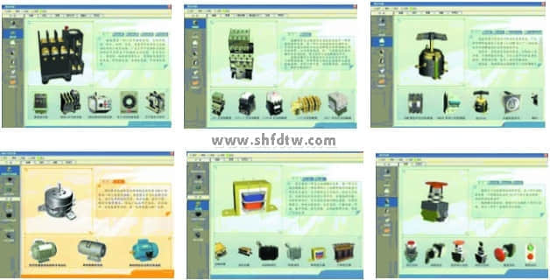
（2）典型电路
实验设备相应电路的原理图和实物接线图都将反应在这个栏目里。用鼠标点击原理图上相应的元器件符号，真实电路中就会指示对应的器件，并且在提示窗里出现该元件在电路中的作用
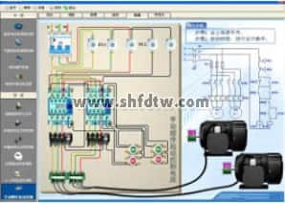
（3）电路原理
该电路的电路工作原理讲解，利用生动的动画演示，配合上专业的语音讲解使得该教学课件达到一定的深度。枯燥的原理授课变得生动易懂，是老师有力的教学工具之一。
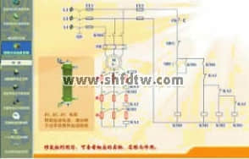
（4）接线练习
学生通过半透明的原理图上的提示，按照原理图对电路进行模拟接线，接线的同时系统也有相应的提示。可以训练学生的规范接线和提供对电路的熟悉程度
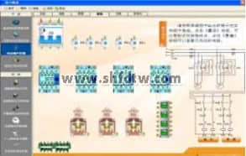
（5）实验仿真
学员可以操作空气开关，按钮等元器件来操控相应项目的电路。界面上的接触器、时间继电器等元器件就可以根据操作控制电机的转动。
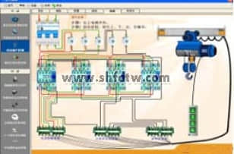
2、电子技术部分：
（1）实验器材
利用3D建模，使实验设备上所用到的元器件真实的放映给学生，包括电阻色环细节，使学生有个直观的认识。
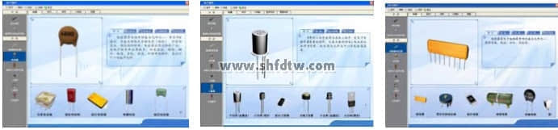
（2）电路原理
该电路的电路工作原理讲解，利用生动的动画演示，配合上专业的语音讲解使得该教学软件达到一定的深度。枯燥的原理授课变得生动易懂，是老师有力的教学工具之一。
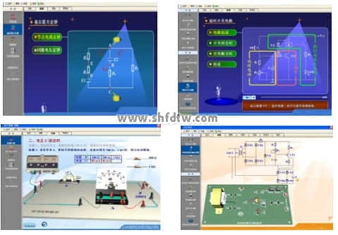
（3）实验仿真
真实的反映出实验现象，包括示波器的波形、电压（可测多点），调节电位计或操作某些按钮开关，电路的参数会跟随变化。直观生动的模拟出了实验所要达到的效果，也能使学生熟悉实验仪器的使用。
3、照明电路部分：
使用方法同上，本模块包括日光灯接线、两地灯控制。
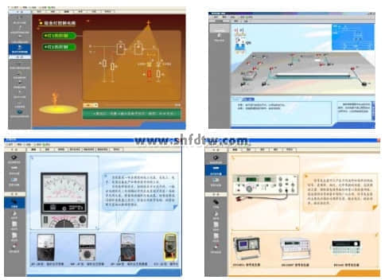
4、仪器仪表部分：
本模块包括万用表、兆欧表、电流表、电压表、钳形电流表。
5、机床电路排故部分：
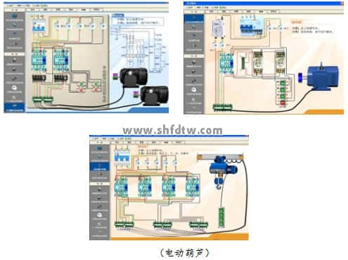
6、 PLC控制部分：
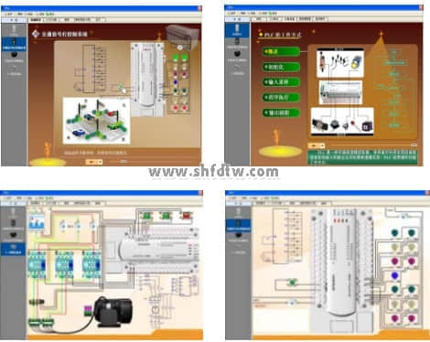
实训设备完成功能：
任务 | 项目
任务一 电工电路制作与检测 | 项目1 直流串、并联电路制作与检测
任务一 电工电路制作与检测 | 项目2 交流电路制作与检测
任务一 电工电路制作与检测 | 项目3 交流保护电路制作
任务一 电工电路制作与检测 | 项目4 继电器控制电路制作与检测
任务二 电子电路制作与调试 | 项目1 整流电路制作与调试
任务二 电子电路制作与调试 | 项目2 放大电路制作与调试
任务二 电子电路制作与调试 | 项目3 稳压电路制作与调试
任务二 电子电路制作与调试 | 项目4 直流变换电路制作与调试
任务二 电子电路制作与调试 | 项目5 振荡电路制作与调试
任务二 电子电路制作与调试 | 项目6 开关电路制作与调试
任务二 电子电路制作与调试 | 项目7 逆变电路制作与调试
任务二 电子电路制作与调试 | 项目8 数字电路及应用
任务三 电动机控制电路制作与检测 | 项目1 直流电动机控制电路制作与检测
任务三 电动机控制电路制作与检测 | 项目2 交流电动机及驱动系统
任务三 电动机控制电路制作与检测 | 项目3 永磁无刷电动机控制电路制作与检测
任务三 电动机控制电路制作与检测 | 项目4 开关磁阻电动机及控制电路制作与检测
任务四 电子控制电路制作与调试 | 项目1 单片机控制电路制作与检测
任务四 电子控制电路制作与调试 | 项目2 PLC编程器电路制作与检测

